ACTIVIDADES Y EJERCICIOS CONVIVENCIALES
http://convivencia.files.wordpress.com/2011/01/apss_guia_2_zerbikas.pdf
Cándido Hernández, José Larrauri y Rafael Mendia

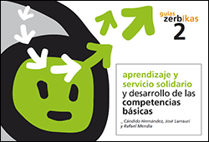

1. ¿Qué son las competencias?
2. Las competencias básicas
3. Aprendizaje y Servicio Solidario (AySS):
una metodología para el desarrollo de las competencias
4. Apertura a diferentes agentes educativos de la comunidad
5. El AySS y las Competencias social y ciudadana
y Autonomía e Iniciativa Personal
6. ¿Cómo empezar?
7. Recursos

En esta guía queremos presentar el APRENDIZAJE Y SERVICIO SOLIDARIO (AySS) como un recurso eficaz para el desarrollo de las competencias básicas de manera particular las competencias social y ciudadana y la autonomía personal. No se trata de una metodología completamente nueva sino que está muy relacionada, por una parte, con las metodologías activas, de aprendizaje a partir de la experiencia (método de proyectos, prácticas, trabajo de campo...) y, por otra, con la conducta prosocial hacia la comunidad.

Lo verdaderamente novedoso de esta propuesta es la combinación de estos dos elementos. La relación que se establece entre Aprendizaje y Servicio Solidario enriquece a ambos:
• El servicio ofrece un sentido al aprendizaje, lo hace funcional, útil, además de facilitar otros elementos didácticos, curriculares y organizativos.
• El aprendizaje aumenta la calidad del servicio, dotándole de mayor profundidad: favorece la reflexión sobre lo que se hace y por qué se hace. Por esto, el resultado que se obtiene trasciende la simple suma de dos componentes; es un producto nuevo.

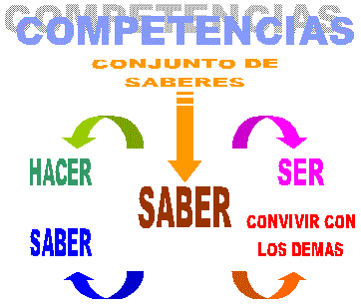

¿QUÉ SON LAS COMPETENCIAS?

La mayoría de las definiciones del término “competencia”

1 Tienen en común los siguientes aspectos:
• Hacen referencia a una capacidad o habilidad.
• Se orienta a efectuar tareas o hacer frente a situaciones diversas de forma eficaz.
• Estas tareas se dan en contextos determinados.
• Para realizarlas, es necesario movilizar, al mismo tiempo y de forma interrelacionada, actitudes, habilidades y conocimientos.

Somos competentes en la medida en que somos capaces de movilizar de forma integrada los conocimientos, procedimientos y actitudes necesarios para hacer frente de manera eficaz a una situación determinada.

Un problema común a los sistemas educativos de las sociedades postindustriales es que su alumnado almacena una gran cantidad de conocimientos que, sin embargo, tienen dificultades para aplicar en situaciones concretas. Con esta nueva perspectiva, el indicador de aprendizaje deja de ser la cantidad de contenidos disciplinares que acumula el alumnado para poner el foco en la capacidad de movilizarlos para solucionar tareas en diferentes contextos (académicos, familiares, laborales, sociales y personales).

Es cierto que para “saber hacer” hace falta “saber”, pero este conocimiento deja de ser suficiente como indicador de aprendizaje y su valor se conecta a la capacidad para aplicarlo en distintos contextos.
“Capacidad de actuar eficazmente en situaciones diversas, complejas e imprevisibles; se apoya en conocimientos, pero también en valores, habilidades, experiencia...” (Eurydice, 2002)2
“…aquellas que todas las personas precisan para su realización y desarrollo personales, así como para la ciudadanía activa, la integración social y el empleo” (Comisión de las Comunidades Europeas, 2006)4

Las competencias básicas nos hablan del conjunto de destrezas que todas las personas necesitan para integrarse activamente en la sociedad.

1 El sistema educativo, en su etapa de enseñanzas básicas tiene la obligación de garantizar el desarrollo suficiente de éstas, de forma que se posibilite la inclusión social, laboral y personal de las personas.

2. Sin ellas, peligraría su capacidad para hacer frente a la vida adulta y desarrollar un aprendizaje permanente.

3. Los términos competencias básicas, clave o llave se usan de forma indistinta. Optamos
por el término “competencia básica” porque es el más extendido en nuestro país.

4. Textos aprobados por el Parlamento Europeo. Martes 26 de septiembre de 2006

- Estrasburgo Aprendizaje permanente.

Competencias clave.
1. Competencia en comunicación lingüística
2. Competencia matemática
3. Competencia en el conocimiento y la interacción con el medio físico
4. Tratamiento de la información y competencia digital
5. Competencia social y ciudadana
6. Competencia cultural y artística
7. Competencia para aprender a aprender
8. Autonomía e iniciativa personal

CINCO CLAVES PARA TRABAJAR LAS COMPETENCIAS BÁSICAS

1 Las competencias se desarrollan tanto en la educación formal, como en la no formal y la informal.

2 El conjunto de competencias están relacionadas no sólo con el desarrollo del conocimiento académico y profesional (aprender a aprender y aprender a hacer), sino también con el desarrollo social (aprender a vivir con otras personas) y personal (aprender a ser).

3 Las competencias básicas no son independientes unas de otras, sino que están entrelazadas. Algunos de sus elementos se entrecruzan o se abordan desde perspectivas complementarias. Además, el desarrollo y la utilización de cada una de ellas requiere a su vez de las demás: ¿cómo explicar la “competencia para aprender a aprender” sin tener en cuenta elementos de la “competencia en comunicación lingüística” o ala de “tratamiento de la información y competencia digital”?

4 Esta interrelación entre las competencias y las preferencias por las actividades se manifiesta con especial intensidad en algunos elementos que forman parte de todas ellas, como son la resolución de problemas, el pensamiento crítico, la gestión de las emociones, la iniciativa creativa o la toma de decisiones con evaluación del riesgo.

5 Las competencias básicas nos ayudan a identificar los contenidos que tienen carácter imprescindible

3 AySS: UNA METODOLOGÍA PARA
EL DESARROLLO DE LAS COMPETENCIAS

Si bien no existe una metodología única para el desarrollo de las competencias, sí podemos afirmar que hay metodologías más eficientes que otras para este fin.

La metodología tradicional, predominante en el sistema educativo (fuerte contenido academicista, predominio del trabajo individual de lápiz y papel, excesiva carga memorística...), tiene grandes limitaciones para el desarrollo competencial de una gran parte del alumnado.

A continuación, recogemos algunos de los aspectos metodológicos básicos para el desarrollo competencial y exponemos en qué medida se ven reflejados en los proyectos de AySS

SE DESARROLLA EN CONTEXTOS CONCRETOS

Desarrollo de competencias

Un aspecto fundamental para el desarrollo de las competencias es la contextualización de los aprendizajes.

Ello implica plantear los nuevos contenidos en situaciones reales, o percibidas como tales por el alumnado, de forma que adquieran sentido y funcionalidad, esto es, son útiles para solucionar problemas y demandas que el contexto plantea.

a) Aprendizaje y Servicio Solidario

Nos proporciona innumerables contextos en los que desarrollar los aprendizajes: no es lo mismo elaborar un texto argumentativo como ejercicio en clase de lengua, que elaborar un folleto dirigido al vecindario del barrio con argumentos a favor de realizar una recogida selectiva de la basura, en el ámbito de un proyecto de promoción del desarrollo sostenible.
No tiene la misma fuerza aprender a expresar información mediante distintos tipos de diagramas, como un ejercicio descontextualizado del área de matemáticas, que aprender a hacerlo como herramienta imprescindible para organizar la información recogida en un trabajo de campo.
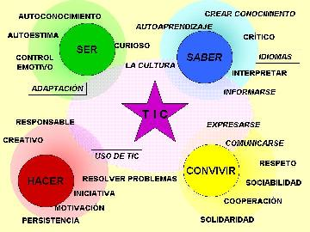

Ejemplos
- Alumnado de Educación Primaria desarrolla un proyecto en colaboración con el Banco de Sangre:
• Redacta textos argumentativos que motiven al vecindario a donar sangre.
• Elabora folletos y carteles de promoción de la donación de sangre.
• Diseña anuncios y textos para dramatizaciones.

- Alumnado de un Programa de Cualificación Profesional Inicial (PCPI) analiza textos de autores clásicos, profundiza en su sentido actual y los transforma en textos que recita a ritmos juveniles como el hip-hop, rap…, en el marco de una iniciativa de promoción de la participación juvenil.

ABORDA EL APRENDIZAJE DE LA COMPLEJIDAD

Desarrollo de competencias

-- El aprendizaje de la complejidad implica enfrentar al alumnado a situaciones tan complejas como su nivel de desarrollo aconseje, y dotarles de estrategias para abordarlas con eficacia (análisis del problema, selección de la estrategia de intervención, ejecución y evaluación).

- Aprendizaje y Servicio Solidario

Ofrece la oportunidad de desarrollar el pensamiento estratégico, no en base a simulaciones o supuestos, sino a partir de un escenario real que incluye todos los componentes: análisis de la realidad, creación, planificación, desarrollo y evaluación de un proyecto. Además, es adaptable a las circunstancias de cada grupo de estudiantes, en cualquier nivel o modalidad

Ejemplos
- Niñas y niños de Educación Infantil y primer ciclo de Educación Primaria se ponen de acuerdo con la brigada de jardinería del Ayuntamiento para delimitar, en un parque próximo a la escuela, “El Jardín de la Infancia”. Ayudan a plantarlo a partir del semillero de la escuela, y lo cuidan durante el curso escolar.
- Adolescentes de un PCPI enseñan informática a personas del barrio. Para ello, realizan un plan de trabajo, organizan sus clases, evalúan sus resultados y mejoran su competencia en comunicación lingüística para impartir mejor las clases.

PROMUEVE EL PROTAGONISMO DEL ALUMNADO

Desarrollo de competencias

La adquisición de competencias requiere el papel protagonista de la persona que aprende: es preciso conseguir su implicación en el diseño, desarrollo y evaluación de su proceso de Enseñanza-Aprendizaje

Aprendizaje y Servicio Solidario

Uno de los rasgos definitorios de la metodología de proyectos es la participación del alumnado en la toma de decisiones en todas las fases del desarrollo del proyecto: qué aspectos vamos a abordar, cómo distribuimos las tareas y los tiempos, cómo evaluamos el trabajo...

El profesorado, en función de la edad, del grupo-clase, plantea los servicios a realizar de una manera más o menos abierta: motiva, dinamiza, problematiza, informa y orienta en la búsqueda de información, facilita herramientas, promueve la reflexión, ayuda a la síntesis, aporta el conocimiento experto, ayuda a la toma de conciencia de lo aprendido en el proceso...

El alumnado toma conciencia de que forma parte de una comunidad, así como de la pertenencia y las posibilidades de participación en su mejora más allá de la experiencia vivida, adquiriendo condición de ciudadanía.

También busca y selecciona la información relevante, trabaja en equipo en la toma de decisiones y resolución de problemas, planifica, ejecuta y evalúa la intervención aportando su saber y adquiriendo otros nuevos.

Ejemplo

- Alumnado de Música de Secundaria ha tomado conciencia del empobrecimiento de un pueblo de la República Democrática del Congo. Recaban información, a través de Internet, de la situación política, social y económica de la zona. Reúnen a estudiantes de otros cursos y amistades del Conservatorio y organizan un Concierto Solidario para recabar fondos, que enviarán al pueblo de Bandundu.

ESTIMULA EL TRABAJO COOPERATIVO

Desarrollo de competencias

La actividad en grupos cooperativos permite compartir el trabajo entre iguales, estimulando el aprendizaje activo y constructivo; facilita la comunicación interpersonal y proporciona al alumnado confianza en sí mismo y en sus compañeras y compañeros.

Este planteamiento de trabajo genera motivación intrínseca, estimula la autonomía del alumnado y favorece un mejor rendimiento escolar.

Aprendizaje y Servicio Solidario
La realización de un servicio a la comunidad cobra verdadero sentido cuando todas las personas que integran el grupo han participado en las distintas fases de su desarrollo.

Ejemplos

- Escolares de 6º curso de Primaria se acercan a las personas mayores de una residencia de su localidad. Toman conciencia del devenir del tiempo y de la situación emocional de las personas mayores en la sociedad actual, lo que les lleva a considerar la necesidad de ofrecer un servicio de dinamización.

- El alumnado de FP toma conciencia de las dificultades que tienen algunas personas para desenvolverse en su vivienda, y se organizan para adecuar hogares a las necesidades de personas con movilidad reducida.
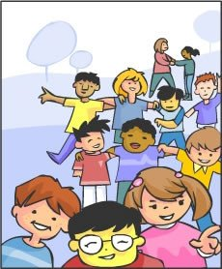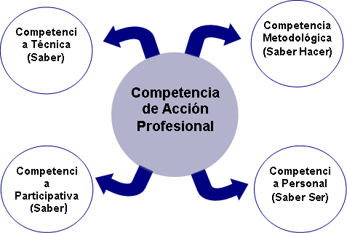

REQUIERE UNA REVISIÓN CRÍTICA DE LOS CURRÍCULOS

Desarrollo de competencias
El aprendizaje requiere tiempo, y la sobrecarga de los contenidos de los currículos en las enseñanzas básicas es un impedimento para su asimilación significativa, además de una fuente de frustración para el alumnado y el profesorado.

Aprendizaje y Servicio Solidario

El AySS nos ayuda a identificar temas socialmente relevantes.

Si todo no es posible, ¿qué aprendizaje será más relevante para escolares de 1º de la ESO? ¿Hacer hincapié en memorizar las capas de la atmósfera con sus dimensiones y características o estudiar el efecto invernadero y actuar para combatirlo?

Ejemplo
- El equipo docente de un centro de Secundaria siente la necesidad de buscar experiencias que permitan seleccionar los contenidos del curriculum de primero y segundo cursos.
- Analizan posibilidades en torno a dos ideas básicas: los Proyectos Integrados de Aprendizaje y la dimensión social del aprendizaje. Surge el Aprendizaje y Servicio Solidario como posibilidad.

Una vez estudiadas por parte del equipo docente las competencias que se activan, desarrollan y fortalecen en los distintos proyectos, se presentan al alumnado una serie de propuestas que permitan la puesta en valor de sus conocimientos, así como los aprendizajes que pueden adquirir en este proceso, entre los que destacan los relacionados con el aprendizaje, el aprender a aprender y la competencia social y ciudadana.

MÁS ALLÁ DEL ENTRENAMIENTO
EN PROCEDIMIENTOS Y HABILIDADES

Desarrollo de competencias

El proceso de adquisición de competencias integra componentes relacionados con los propósitos educativos de “Aprender a ser” y “Aprender a convivir”.

Incluye en el desarrollo de los aprendizajes la gestión de las emociones, la motivación, el conocimiento de la otra persona (sus sentimientos, su situación personal...). Dimensiones relacionadas con la autoestima y el estado de ánimo positivo, que procuran el bienestar emocional personal y colectivo.

Aprendizaje y Servicio Solidario

Ayuda a empoderar al alumnado, que aprende a desarrollarse como persona participando en proyectos que conjugan su interés personal y el de la comunidad.

Requiere aprender a trabajar de forma colaborativa con compañeras y compañeros, en función de un objetivo común. Permite, así mismo, desarrollar un compromiso con la sociedad en la resolución de los problemas identificados.

Ejemplo
En un proyecto relacionado con el apoyo al Banco de Alimentos de la localidad, el alumnado de ESO hace el ejercicio de ponerse en el lugar de las personas que precisan esa ayuda.

4 APERTURA A DIFERENTES AGENTES
EDUCATIVOS DE LA COMUNIDAD

La necesidad de que la escuela se abra al entorno y busque la colaboración de diferentes agentes y saberes profesionales para mejorar la formación de su alumnado es algo tan obvio que ya rara vez se pone en duda. De hecho, nuestros centros educativos reciben numerosas propuestas de entidades y colectivos que proponen el desarrollo de programas relacionados con temas de interés social: la violencia de género, la educación vial, los consumos de drogas entre adolescentes, el conocimiento de los equipamientos y servicios de la administración local…

En la mayor parte de los casos, estas iniciativas tienen dificultades para integrarse en la vida del centro: suelen ser actividades puntuales, con poca participación del profesorado, sin relación con el trabajo académico que se está realizando en ese momento, que no se evalúan, o si se hace no tiene repercusión en la calificación…

Esto provoca que el alumnado las viva como un paréntesis, sin relación con el trabajo cotidiano, lo que, sin invalidarlas, limita mucho su potencial educativo.

El AySS ofrece un marco integrador para incorporar a diferentes agentes y saberes profesionales a la tarea académica. Propicia su integración en un proyecto al que aportan su saber específico, enriqueciendo la tarea de investigación del alumnado o aportando recursos y estructura para la intervención social.

La visita a unos viveros como parte de un programa que persigue el conocimiento de los equipamientos municipales es, sin duda, una actividad interesante.
Pero tiene más sentido educativo, si se inserta en un proyecto de AySS en el que, como conclusión de un estudio del entorno del centro, se ha establecido un acuerdo con la concejalía correspondiente para colaborar con los viveros municipales en la recuperación de unos jardines

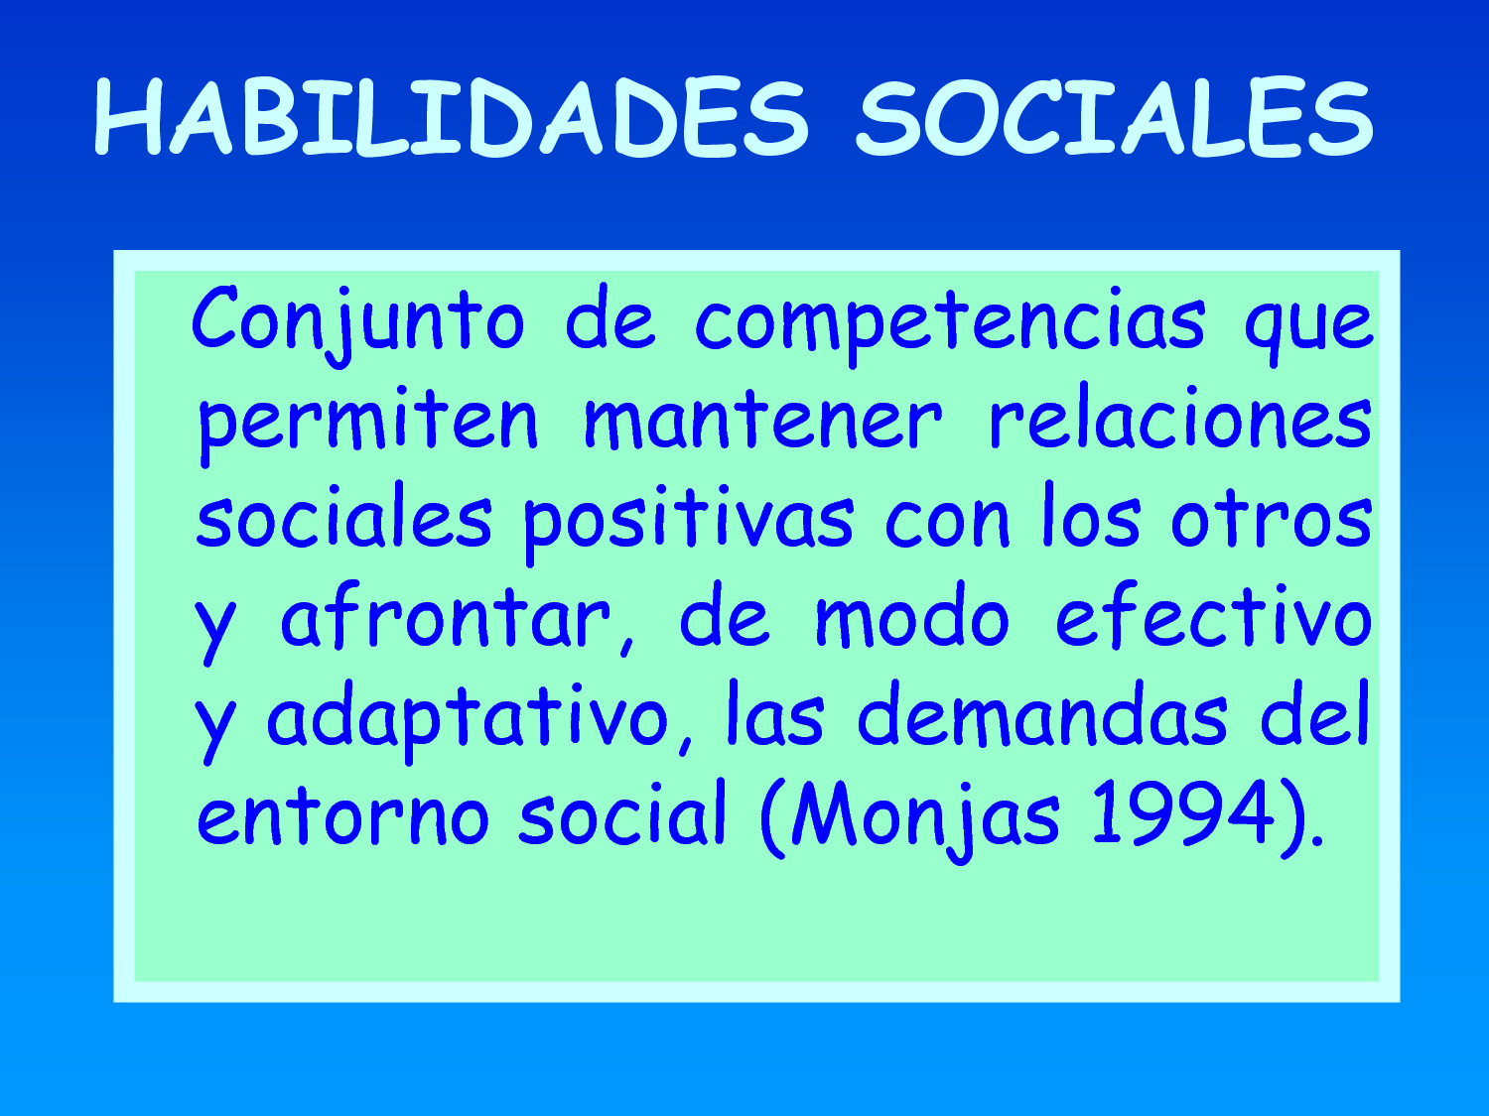

AySS Y LAS COMPETENCIAS SOCIAL Y CIUDADANA Y
AUTONOMÍA E INICIATIVA PERSONAL

Si, como hemos visto hasta ahora, el AySS es una herramienta muy útil para el desarrollo de las competencias básicas en general, adquiere especial sentido en el desarrollo de dos de las ocho competencias básicas:

• La Competencia social y ciudadana “supone comprender la realidad social en que se vive, afrontar la convivencia y los conflictos empleando el juicio ético basado en los valores y prácticas democráticas, y ejercer la ciudadanía, actuando con criterio propio, contribuyendo a la construcción de la paz y la democracia, y manteniendo una actitud constructiva, solidaria y responsable ante el cumplimiento de los derechos y obligaciones cívicas”

• La Autonomía e iniciativa personal hace referencia a “ser capaz de imaginar, emprender, desarrollar y evaluar acciones o proyectos individuales o colectivos con creatividad, confianza, responsabilidad y sentido crítico.”6

El desarrollo de estas competencias supone un gran reto para el sistema educativo:

- En primer lugar, colisiona con una representación social que tiene buena parte de la sociedad según la cual el ejercicio de la ciudadanía guarda más relación con el consumo de bienes y servicios propios del estado de bienestar que con el ejercicio de libertades cívicas, el esfuerzo solidario en pro del bien común y la responsabilidad en el cumplimiento de los deberes de los que habla la competencia. Una vez más, la escuela tiene que nadar a contracorriente.

- El segundo reside en la necesidad de crear escenarios reales donde puedan desarrollarse todas las competencias. El mero conocimiento teórico no garantiza la formación de una ciudadanía participativa, solidaria, capaz de desarrollar proyectos individuales y colectivos…

- En tercer lugar, la desconexión entre agentes educativos (familia, escuela, entidades sociales…) hace más difícil el desarrollo de estas competencias. Una vez más, es preciso que recordar que “hace falta toda la tribu para educar a un niño”.

¿En qué puede ayudar el AySS al desarrollo de estas competencias? La participación continuada a lo largo de la escolarización en proyectos de AySS ayuda a chicos y chicas a:

• Tener un conocimiento más profundo de los retos y problemáticas sociales, de sus causas y consecuencias.
• Tener una visión más amplia del mundo en que viven.
• Conocer a asociaciones y personas comprometidas con la trasformación social.
• Desarrollar habilidades relacionadas con la realización de proyectos: planificar, gestionar, difundir, evaluar…
• Descubrir destrezas y aptitudes individuales, y ponerlas al servicio de la comunidad.
• Desarrollar valores que favorecen la autonomía personal: autoestima, esfuerzo, constancia, autocrítica, tolerancia a la frustración...
• Interiorizar valores y mejorar la coherencia personal: solidaridad, responsabilidad, justicia, igualdad...
• Mejorar sus capacidades para trabajar en equipo: dialogar, pactar, ceder, exigir...
• Desarrollar actitudes prosociales y hábitos de convivencia: comprensión, amabilidad, paciencia, generosidad

5 ¿CÓMO EMPEZAR?

Es muy probable que en nuestros centros escolares desarrollemos iniciativas susceptibles de enriquecerse, evolucionando hacia proyectos de AySS. Es el caso de la “Agenda 21”, las campañas solidarias, los trabajos de investigación del medio, los programas sobre hábitos saludables…

Para convertir cualquiera de estas iniciativas en un proyecto de AySS debemos tener en cuenta, fundamentalmente, cuatro aspectos:

• Una clara intencionalidad educativa: ¿qué contenidos disciplinares vamos a trabajar?, ¿cuáles van a ser los criterios y actividades de evaluación?, ¿qué áreas curriculares tienen relación con el proyecto?
• Contemplar actividades solidarias al servicio de una comunidad específica.
• Potenciar el protagonismo del alumnado, pues no se trata de preparar actividades para escolares, sino de involucrar al alumnado en el diseño, realización y evaluación de las mismas.
• Compartir la iniciativa con agentes externos a la comunidad educativa.

Los ámbitos para empezar a desarrollar un proyecto de AySS pueden ser múltiples:
• Podemos hacerlo en un área o en una asignatura.
• Sería más enriquecedor contemplar un espacio interdisciplinar, en el que el profesorado de un grupo- clase diseña y coordina sus programaciones para facilitar al alumnado el análisis y la comprensión de una determinada problemática social que requiere ser mejorada con su intervención.
• Incorporar al proyecto a agentes de distinta naturaleza del entorno próximo le daría mayor sentido. Naturalmente, los proyectos tendrán diversa envergadura.

Algunas iniciativas requerirán dos o tres semana; otras, un trimestre; y también podemos diseñar proyectos que nos comprometan durante todo el curso.

Lo importante es empezar. Medir bien nuestras fuerzas, planificar adecuadamente el proyecto con objeto de garantizar su éxito y evaluarlo en profundidad para extraer aprendizajes de cara a próximas iniciativas.

A continuación, presentamos el desarrollo de un caso concreto: el proyecto “La seguridad vial en nuestro barrio”. Alumnado de Secundaria analiza cómo mejorar el barrio y decide llevar a cabo una actuación concreta para incrementar la seguridad vial del alumnado
de Primaria del colegio cercano.

FASES COMPETENCIAS
SIGUIENDO LA PISTA AL DESARROLLO DE COMPETENCIAS

Búsqueda de información

• Tratamiento de la información y competencia digital:
Seleccionar, tratar y utilizar la información y sus fuentes.

• Competencia para la comunicación lingüística.
1 Identificación y análisis del problema • Competencia social y ciudadana:
2 Comprender la realidad social en la que viven.
3 Diseño de soluciones y selección • Autonomía e iniciativa personal:
Analizar posibilidades y limitaciones.
Imaginar soluciones posibles y realizables.
Capacidad para elegir con criterio propio.
Otras competencias en función del problema a resolver.
4 Elaboración de la solución elegida • Autonomía e iniciativa personal:
Conocer las fases de desarrollo de un proyecto.
5 Planificar una acción. Tomar decisiones.
• Competencia social y ciudadana.
• Competencia científica.
• Competencia para aprender a aprender.
• Competencia para la comunicación lingüística.

6 Aprendizaje de habilidades y técnicas

• Competencia social y ciudadana: Identificación de las habilidades y destrezas del alumnado.
• Tratamiento de la información y competencia digital.
Competencia para la comunicación lingüística.
• Competencia matemática.
• Competencia para aprender a aprender: Identificación de necesidades de formación o adiestramiento en otras destrezas necesarias para el proyecto.
• Autonomía e iniciativa personal. Planificar los aprendizajes y solicitar conocimiento experto.

Ejecución del proyecto • Competencia social y ciudadana.

• Autonomía e iniciativa personal: Puesta en práctica del proyecto.
Ejecución, toma de decisiones. Actuar con determinación. Mejora continua.
• Competencias comunicativas, científicas, matemáticas, digitales...

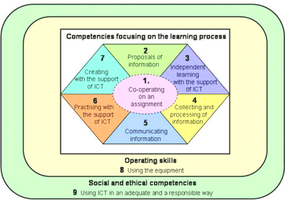

7. Evaluación, reflexión, celebración • Competencia social y ciudadana.

• Tratamiento de la información y competencia digital.
• Competencia para la comunicación lingüística: Comunicar las mejoras realizadas en la comunidad.
• Competencia para aprender a aprender.
• Autonomía e iniciativa personal. Evaluar lo realizado y autoevaluarse. Extraer conclusiones. Valorar posibilidades de mejora.

8. MODELO EL PROYECTO LA SEGURIDAD VIAL EN NUESTRO BARRIO

ACCIONES

Se busca información sobre los problemas de seguridad vial, en Internet, en manuales, etc. También se visitan asociaciones y el ayuntamiento. La información elaborada en equipos es expuesta al grupo mediante diversas técnicas.
Alumnado de Educación Secundaria, acompañado por la profesora, analiza las fortalezas y debilidades del barrio. Entre estas últimas, el grupo identifica aspectos relacionados con la recogida de los contenedores de basura, los accidentes de tráfico y las barreras arquitectónicas. Deciden en asamblea afrontar el problema de la seguridad vial, pensando en el alumnado más pequeño de la Escuela de Primaria del barrio.

Ante esta situación reflejada en la información, el grupo se pone a trabajar en búsqueda de soluciones posibles ante la propuesta inicial de realizar una acción para el alumnado más pequeño. Se abre una fase de propuestas y al final se elige una: construir un circuito de educación vial para los más pequeños.

Mediante trabajos individuales, en grupo y reuniones generales, se diseña el proyecto antes de pasar a la acción: fases, responsabilidades, tiempos, controles, recursos, conocimientos y habilidades necesarias para llevarlo adelante. Ante el planing de trabajo, se identifica qué precisan conocer, qué tienen que investigar, a quién tienen que preguntar, en qué aspectos tienen que completar su formación.

Invitan a un técnico en seguridad vial, a una agente de tráfico, a una agencia de seguros, a una persona accidentada y suman a dichas aportaciones las realizadas por sus padres y madres.

Se construye el circuito, se recopilan las normas de tráfico, se imprimen, se elabora la publicidad del funcionamiento del circuito, se capacita a las personas que vayan a entrenar a los más pequeños, se acuerda con el centro escolar y con las AMPA el horario escolar y extraescolar de apertura, se prevé la inauguración, etc.

Una vez en funcionamiento el Parque Vial, se evalúa según lo previsto, se constatan los aspectos positivos y los negativos, y se enumeran las mejoras a realizar. Se reflexiona sobre lo que han aprendido en el proceso.

Se analizan las relaciones, y se afrontan los problemas interpersonales surgidos. Finalmente, se prepara una fiesta de celebración de la ejecución del proyecto.

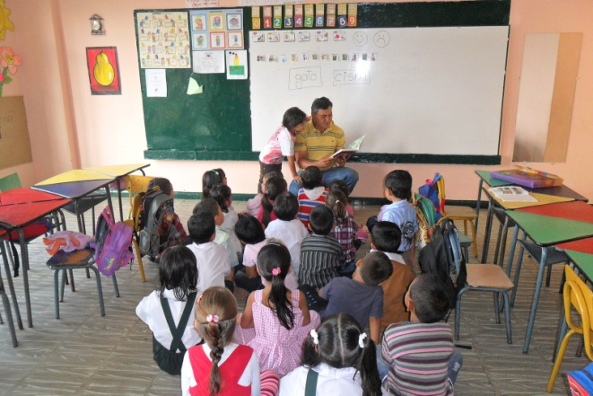

9. RECURSOS

LIBROS SOBRE APRENDIZAJE Y SERVICIO SOLIDARIO

PUIG, J. M. (Coord.): Aprendizaje y servicio (aps). Educación y compromiso cívico. Editorial Grao. Barcelona, 2009.
MARTÍN, X. y RUBIO, L.: Experiències d’aprenentatge servei. Editorial Octaedro. Barcelona, 2007.
MARTÍNEZ, M. (Coord.): Aprendizaje servicio y responsabilidad social de las universidades. Editorial Octaedro. Barcelona, 2008.

PUIG, J. M.; BATLLE, R.; BOSCH, C. y PALOS, J.: Aprendizaje servicio. Educar para la ciudadanía. Editorial Octaedro. Barcelona, 2007 (1ª edición en catalán, 2006).

TAPIA, M. N.: Aprendizaje y servicio solidario. Editorial Ciudad Nueva. Buenos Aires, 2006.

LIBROS SOBRE DESARROLLO DE LAS COMPETENCIAS BÁSICAS

SERRAMONA, J.: Las competencias básicas en Educación Obligatoria. Editorial CEAC. Barcelona, 2004.

BOLIBAR, A.: Ciudadanía y competencias básicas. Editorial Grao. Barcelona, 2008.

PERRENOUD, P.: Diez nuevas competencias para enseñar. Editorial Grao. Barcelona, 2007.

PUIG, J. M. Y MARTIN, X: Competencia en autonomía e iniciativa personal. Alianza Editorial. Madrid, 2007.

MARINA, J. A. y BERNABEU, R.: Competencia social y ciudadana, Editorial Grao. Barcelona, 2007.

MARTIN, E. y MORENO, A.: Competencia para aprender a aprender. Editorial Grao. Barcelona, 2007.

ZABALA, A. y ARNAU, L.: 11 ideas clave. Cómo aprender y enseñar competencias. Editorial Grao. Barcelona, 2007.

SANMARTI, N.: Evaluar para aprender. Editorial Grao. Barcelona, 2007.

JOHNSON, D. y JOHNSON, R.: El aprendizaje cooperativo en el aula. Editorial Paidos. Buenos Aires, 1999.

GUÍAS ZERBIKAS

Guía zerbikas 0: Aprendizaje y servicio solidario, guía de bolsillo. Zerbikas Fundazioa. Bilbao, 2008.
Guía zerbikas 1: Cómo iniciar un proyecto de aprendizaje y servicio solidario. Zerbikas Fundazioa. Bilbao, 2007.
Guía zerbikas 2: Aprendizaje y servicio solidario y desarrollo de las competencias. Zerbikas Fundazioa. Bilbao, 2009.

PÁGINAS WEB

Zerbikas: www.zerbikas.es (País Vasco)

Centre Promotor d’Aprenentatge Servei: www.aprenentatgeservei.org (Cataluña)

CLAYSS (Centro Latinoamericano de Aprendizaje y Servicio Solidario):
www.clayss.org (Argentina)
National Youth Leadership Council: www.nylc.org (USA)
Learn and Serve America’s: www.servicelearning.org (USA)
Proyecto Atlántida: www.proyecto-atlantida.org
Valnalón Educa: www.valnalon.com/valnalon_educa

